考试题型示例

**说明：**

1、示例材料大部分非来自本年度的考试纲要内容；

2、本示例体现的是测试导向，即音乐不是通过突击背诵音乐常识与知识就能掌握的，音乐概念等内容的教学应注重与音乐音响紧密结合，同时注重音乐素养在课堂教学中的日常积累；

3、本示例的题型与题量不代表2017年度测试的难度系数，只代表可能出现的题目类型。其中，基础题大概占试题总量的85%左右；难度系数较大的题目大概占试题总量的10%；难度系数最大的题目大概占试题总量的5%左右。

**一、单项选择题：**（本题共３2分，每小题2分）

**聆听第1段音乐，完成第1—3小题。**

1．该作品的曲名是： （ ）

A．《秋的喁语》 B.《欢乐颂》 C.《图画展览会》 D.《月光》

2. 该作品的演唱形式是： （ ）

A．独唱 B.合唱 C. 对唱 D.轮唱

3．该作品的曲作者是： （ ）

A．肖邦 B.莫扎特 C. 贝多芬 D.海顿

**聆听第2段音乐，完成第4—6小题。**

4．该唱段属于哪个戏曲剧种？ （ ）

A．黄梅戏 B.粤剧 C.豫剧 D.花鼓戏

5．该唱段出自哪部戏曲作品： （ ）

A. 《红楼梦》 B.《补锅》 C. 《天仙配》 D.《花木兰》

6．该戏曲主要的流行地域是： （ ）

A．陕西 B. 广东 C. 河南 D. 湖南

**聆听第3段音乐，完成第7—10小题。**

7．该段音乐选自哪首作品： （ ）

A．《第九十四（“惊愕”）交响曲》 B.《G大调弦乐小夜曲》

C.《卡门序曲》 D.《a小调钢琴三重奏》

8. 该段音乐的曲作者是： （ ）

A．海顿 B. 莫扎特 C. 比才 D. 贝多芬

9. 该乐曲的主奏乐器是： （ ）

A．小提琴 B. 钢琴 C. 长笛 D. 长号

10. 该段音乐的音乐情绪是： （ ）

A．威武、雄壮 B. 优美、抒情 C. 哀伤、忧郁 D. 浪漫、动人

**聆听第4段音乐，完成第11—12小题。**

11. 该乐曲属于音乐体裁中的： （ ）

A．摇篮曲 B.夜曲 C.进行曲 D.协奏曲

12. 该乐曲是由什么乐队演奏的？ （ ）

A．民族乐队 B.西洋管弦乐队 C.丝竹乐队 D.军乐队

**聆听第4段音乐，完成第13—16小题。**

13. 该音乐主题的曲名是： （ ）

A．《百鸟朝凤》 B.《欢欣的日子》 C.《小放驴》 D.《二泉映月》

14. 该音乐的曲作者是： （ ）

A．聂耳 B.华彦钧（阿炳） C. 马思聪 D. 何占豪

15. 该段音乐的主奏乐器是： （ ）

A. 二胡 B.琵琶 C.唢呐 D.竹笛

16. 该段音乐的速度是： （ ）

A. 急板 B.慢板 C.行板 D.快板

**二、判断题：正确的填“T”、错误的填“F”**（本题共18分，每小题2分）

**聆听第5段音乐，完成第17—19小题。**

17. 这是一首要求背唱的歌曲，歌曲的曲名是《我和你》。 （ ）

18. 该歌曲是2008年伦敦奥运会的主题歌。 （ ）

19. 处于青春变声期的学生在演唱时，正确的嗓音保护方式是不大喊大叫、不模仿成人的演唱、不压着嗓子唱歌，要注意保护嗓音，以免嗓子过度疲劳。 （ ）

**聆听第6段音乐，完成第20—22小题。**

20. 按中国汉族民歌的分类，该歌曲属于小调。 （ ）

21. 歌曲的演唱形式以一领众和为主。 （ ）

22. 歌曲是一首以由船夫们用辛勤劳动和汗水谱写的劳动赞歌。 （ ）

**识读谱例，完成第23—25题。**

**1=G 3/4**

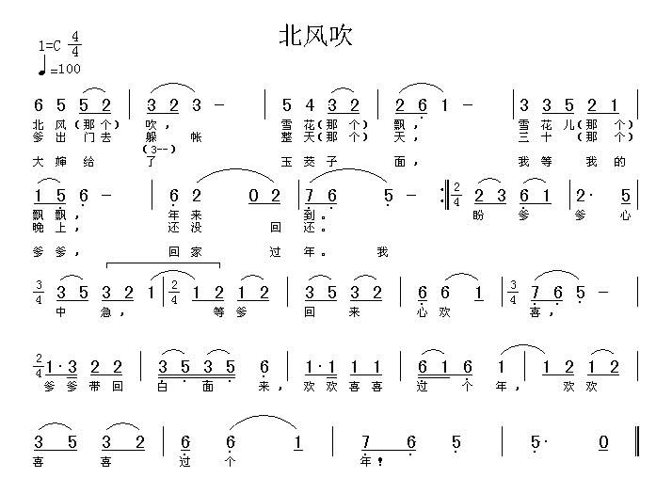



23. 谱例中的唱段选自歌剧 《江姐》。 （ ）

24. 歌剧中的女主人公是喜儿（白毛女）。 （ ）

25. 该歌剧借鉴西洋歌剧的创作手法，采用了中国北方民间音乐的曲调，吸收了戏曲音乐及其表现手法。是在新秧歌运动基础上发展起来的中国第一部新歌剧。 （ ）